Manual de utilização

Justsoft WinPolicy Enterprise 1.0

Índice

Instalando o WinPolicy Controller 3
Instalando o agente de conexão NetModule 8
Ativando o agente NetModule 14
Configurações do agente NetModule 17
Alterando a senha do agente NetModule 17
Configurando a inicialização do serviço NetModule 18
Conectando nos agentes através do WinPolicy Controller 22
Entendendo as listas dos agentes 23
Obtendo as restrições de um agente na rede 23
Enviando restrições para um agente na rede 25
Outras ações remotas 25
Instalando programas remotamente 26
Alterando a senha dos agentes 27

Instalando o WinPolicy Controller

Passo 1: Para instalar o WinPolicy Controller, execute o programa de instalação normalmente. Você verá a tela de boas-vindas do instalador.

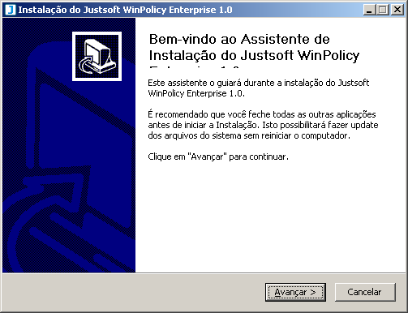

Clique em “Avançar” para prosseguir, a licença de uso será exibida.

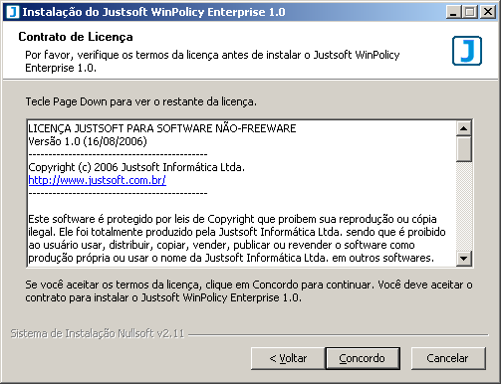

Leia a licença de uso do programa, você precisa estar de acordo com os termos apresentados para instalar o software. Para continuar com a instalação, clique no botão “Concordo”.

Passo 2: Após clicar em “Concordo”, o instalador irá solicitar o diretório padrão de instalação do programa.

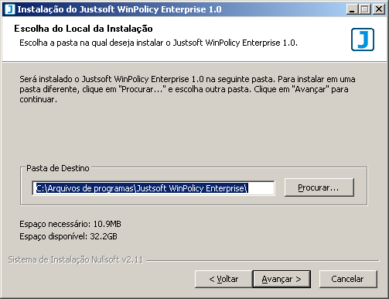

Aqui você tem a opção de alterar o diretório de instalação. Basta editar o caminho na caixa de texto “Pasta de Destino” e clicar em “Avançar”. O valor padrão é ideal para a maioria dos casos.

Passo 3: Após avançar, o instalador irá solicitar a pasta para criação de atalhos no Menu Iniciar.

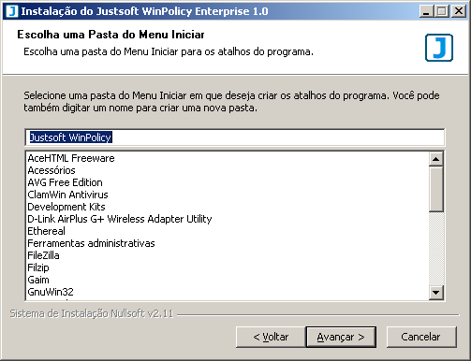

É possível alterar o nome da pasta nessa etapa da instalação. Após ter feito a sua escolha, clique em “Avançar” para continuar a instalação.

Passo 4: Será exibida uma lista com os componentes que podem ser instalados.

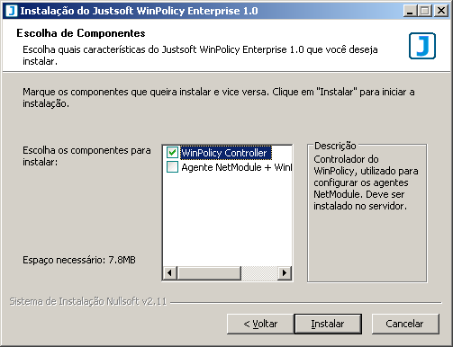

Escolha o componente “WinPolicy Controller” para instalar apenas o controlador remoto.

OBS.: É possível instalar ambos Controller e NetModule no mesmo computador, caso desejado.

Passo 4: Em seguida, clique em “Instalar” para começar a instalação.

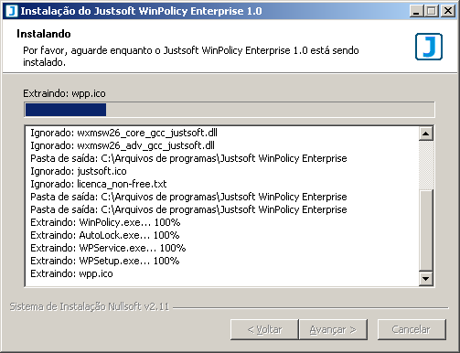

O instalador irá copiar os arquivos necessários para a execução do programa. Por último, uma tela de finalização será exibida. Clique em “Terminar” para fechar o instalador.

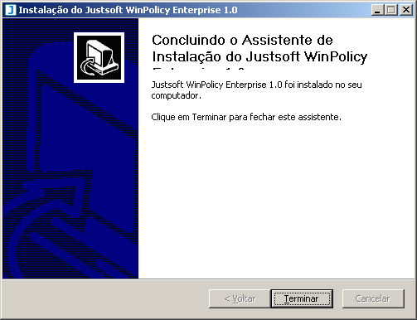

Pronto, o WinPolicy Controller já está instalado.

Instalando o agente de conexão NetModule

Passo 1: Para instalar o agente NetModule, execute o programa de instalação normalmente. Você verá a tela de boas-vindas do instalador.

Clique em “Avançar” para prosseguir, a licença de uso será exibida.

Leia a licença de uso do programa, você precisa estar de acordo com os termos apresentados para instalar o software. Para continuar com a instalação, clique no botão “Concordo”.

Passo 2: Após clicar em “Concordo”, o instalador irá solicitar o diretório padrão de instalação do programa.

Aqui você tem a opção de alterar o diretório de instalação. Basta editar o caminho na caixa de texto “Pasta de Destino” e clicar em “Avançar”. O valor padrão é ideal para a maioria dos casos.

Passo 3: Após avançar, o instalador irá solicitar a pasta para criação de atalhos no Menu Iniciar.

É possível alterar o nome da pasta nessa etapa da instalação. Após ter feito a sua escolha, clique em “Avançar” para continuar a instalação.

Passo 4: Será exibida uma lista com os componentes que podem ser instalados.

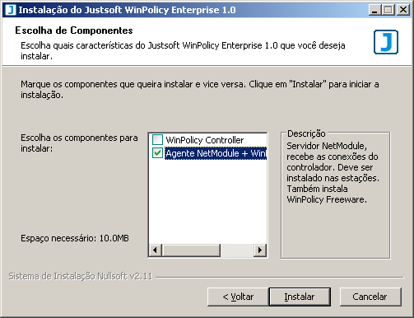

Escolha o componente “Agente NetModule + WinPolicy” para instalar apenas o agente de conexão e o aplicativo local WinPolicy.

OBS.: É possível instalar ambos Controller e NetModule no mesmo computador, caso desejado.

Passo 4: Em seguida, clique em “Instalar” para começar a instalação.

O instalador irá copiar os arquivos necessários para a execução do programa. Durante a instalação, será solicitada uma senha para o NetModule e para o WinPolicy. Escolha uma senha e digite na caixa de texto que aparece.

OBS.: Guarde sua senha em um local seguro. Essa senha será utilizada para fazer a conexão remota com o WinPolicy Controller.

Por último, uma tela de finalização será exibida. Clique em “Terminar” para fechar o instalador.

Pronto, o agente NetModule já está instalado.

Ativando o agente NetModule

Após instalar o Agente NetModule, ele precisa ser ativado. O processo de ativação consiste em liberar o funcionamento do programa através da inserção de um número de série que garante sua licença de uso. A tela abaixo será exibida ao iniciar o serviço do NetModule:

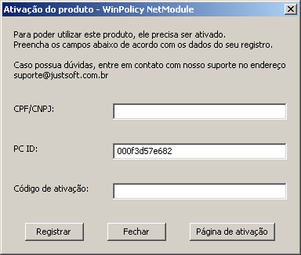

Você precisa preencher os campos “CPF/CNPJ” e “Código de ativação”.

Primeiro, clique no botão “Página de ativação” para abrir o site do WinPolicy, onde você poderá registrar o programa. Entre com o login e senha fornecidos pela Justsoft no momento da compra do produto e clique em “Logon”.

OBS: Caso tenha perdido seu login e senha, entre em contato com a Justsoft pelo endereço de e-mail suporte@justsoft.com.br

Feito o logon, você verá a página principal do site de ativação. Nesta página, você poderá ver os dados do seu usuário, bem como o número de licenças registradas e o número de licenças restantes.

Para registrar sua instalação do NetModule, clique em “Registrar licença”.

Na página de registro, copie o PC ID que é exibido na janela de ativação do NetModule e cole na caixa de texto correspondente na página de registro. Copie também o número do CPF/CNPJ que é exibido no site e cole na caixa de texto correspondente na janela de ativação do NetModule. Em seguida, clique em “Registrar”:

NOTA: Para copiar o código com facilidade, selecione-o com o mouse na janela de ativação do NetModule, clique com o botão direito e em seguida, clique na opção de menu “Copiar”. Depois, clique com o botão direito do mouse na caixa de texto da página de ativação e clique na opção de menu “Colar”. Faça o mesmo para copiar o número do CPF/CNPJ para a janela de ativação do NetModule.

Por último, o site irá registrar o PC ID do seu computador em nosso banco de dados e retornará o código de ativação:

Copie este código e cole na caixa de texto “Código de ativação” da janela de ativação do NetModule.

No final, a janela deve estar totalmente preenchida como na imagem abaixo:

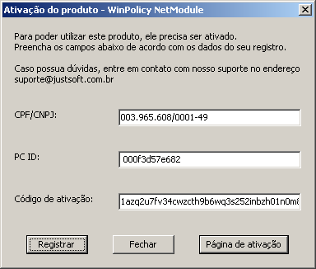

Clique no botão “Registrar” para que o NetModule faça a verificação do código de ativação. Em uma ativação bem sucedida, o NetModule irá informar que o produto foi ativado com sucesso e começará a funcionar em segundo plano no seu sistema.

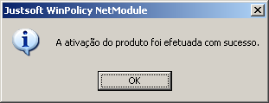

Pronto! Este computador já pode ser acessado pelo WinPolicy Controller.

Configurações do agente NetModule

Não é necessário fazer nenhuma configuração extra para que o agente NetModule comece a funcionar, basta ter escolhido uma senha no momento da instalação, pois enquanto não houver uma senha definida, o NetModule não permitirá que ninguém se conecte a ele por precaução.

As configurações que podem ser feitas no NetModule são mudança de senha e inicialização do serviço.

Alterando a senha do agente NetModule

A senha do agente NetModule é a mesma senha do usuário “admin” do WinPolicy. Para alterar essa senha, abra o WinPolicy através do Menu Iniciar -> Todos os programas -> Justsoft WinPolicy -> Justsoft WinPolicy. Na janela do programa, clique na seção “Segurança”.

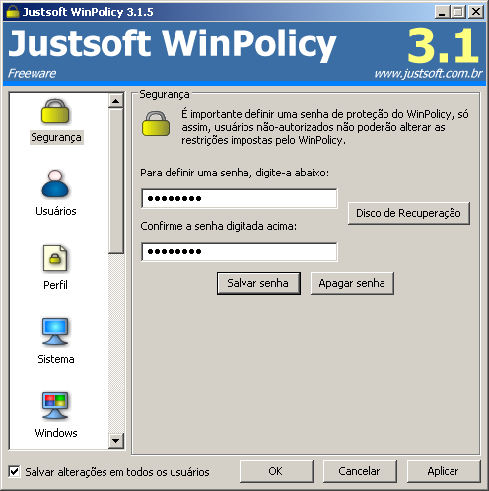

Preencha as duas caixas de texto com a nova senha e clique no botão “Salvar senha”. O WinPolicy emitirá um aviso informando que a senha foi salva com sucesso e irá perguntar se você deseja criar um disco de recuperação.

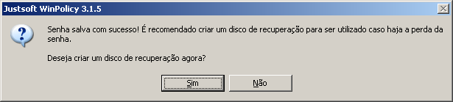

Neste momento, a nova senha já está definida. A criação de um disco de recuperação é opcional, mas recomendado. Ele pode ser utilizado no caso de perda de senha.

O agente NetModule irá agora usar a mesma senha definida no WinPolicy para autenticar as conexões.

Configurando a inicialização do serviço NetModule

Ao instalar o NetModule, o serviço será configurado para inicializar automaticamente junto com o Windows. Este comportamento pode ser alterado.

Para mudar esta configuração, abra o Painel de Controle do Windows e em seguida, abra o ícone “Ferramentas administrativas”.

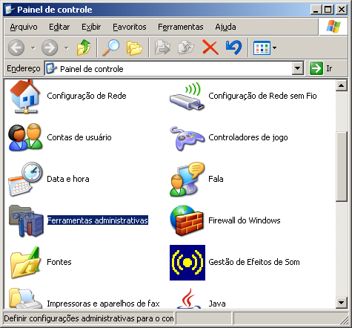

Dentro de “Ferramentas administrativas”, abra o atalho “Serviços”.

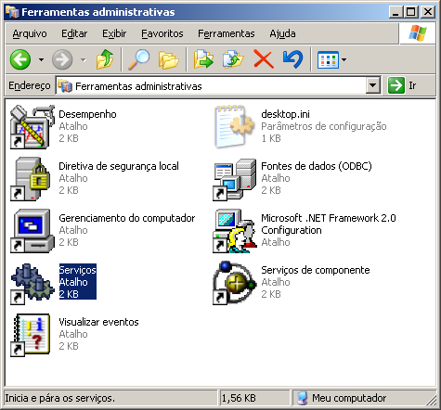

Na janela de serviços, você verá uma lista com todos os serviços instalados no seu computador.

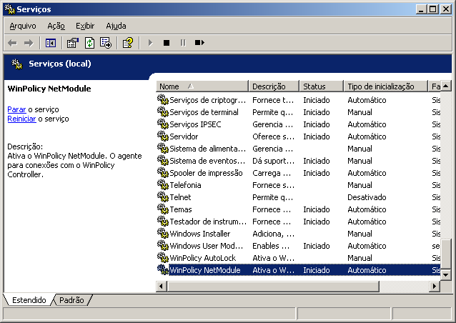

Procure o serviço “WinPolicy NetModule” e dê um duplo-clique nele. Este é o serviço do agente NetModule.

Na janela de propriedades do serviço, é possível alterar o tipo de inicialização. O tipo padrão é “Automático”, o que faz com que o serviço inicialize automaticamente com o Windows. Você pode configurá-lo para uma inicialização manual ou até mesmo desativar o serviço.

Além do tipo de inicialização, você pode parar, iniciar ou pausar o serviço usando os botões de controle.

Após ter configurado o serviço, clique no botão “OK” para salvar as alterações.

ATENÇÃO: Com o serviço parado, será impossível conectar no agente através do WinPolicy Controller.
Conectando nos agentes através do WinPolicy Controller

Para iniciar o WinPolicy controller, clique duas vezes no atalho “Justsoft WinPolicy Controller” que vai estar em sua área de trabalho.

Você pode executar o programa também através do atalho do Menu Iniciar, clicando em Iniciar -> Todos os programas -> Justsoft WinPolicy -> Justsoft WinPolicy Controller.

Após executar o Controller, você verá sua janela principal:

Estes são os principais elementos da janela principal:

    - Barra de ferramentas e barra de menus, com todas as funcionalidades existentes do programa.
    - Lista de agentes, dinâmica e estática, exibindo todos os agentes encontrados automaticamente na sua rede local (lista dinâmica) além de agentes adicionados manualmente (lista estática).
    - Painel de restrições, onde é possível visualizar e configurar restrições nos agentes selecionados.
    - Caixa de depuração, contendo mensagens produzidas pelos agentes, com a finalidade de mostrar ao usuário o que está acontecendo.
    - Painél de senha, onde o usuário define a senha de conexão configurada nos agentes além de poder alterar essa senha remotamente.

Entendendo as listas dos agentes

Ao iniciar o Controller, ele busca os agentes NetModule na sua rede local. Cada agente encontrado será adicionadp automaticamente na lista dinâmica, portanto, não há necessidade de adicionar os agentes da sua rede manualmente. Se você perceber que algum agente não está na lista, você pode clicar no botão “Atualizar lista” para que o Controller faça uma nova busca, sem remover os agentes já encontrados.

Caso você tenha instalado alguns agentes fora da sua rede local, como em um computador na Internet, por exemplo, o Controller não conseguirá encontrá-los automaticamente. Neste caso, é preciso adicionar estes agentes manualmente à lista. Para isto, clique no botão “Adicionar PC” e preencha os campos com o endereço IP do agente e um nome que o represente na lista. O agente será adicionado à lista estática do Controller.

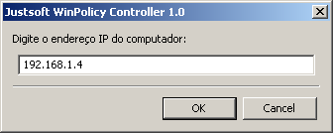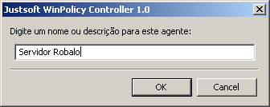

Obtendo as restrições de um agente na rede

O primeiro passo para se fazer alguma configuração em um agente é obter suas restrições atuais.

Para fazer isto, digite a senha do agente que você deseja consultar na caixa de texto “Senha de conexão dos agentes” que se encontra no painél de senha. Em seguida, basta clicar duas vezes em um agente na lista dinâmica ou estática. O Controller exibirá um aviso informando que as marcações nos painéis de restrições serão sobrescritas pelas configurações no agente selecionado.

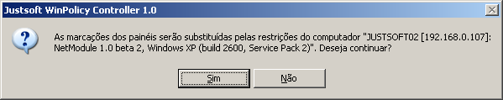

Ao clicar em “Sim”, o Controller se conectará com o agente selecionado e irá atualizar os painéis de restrições de acordo com as configurações no agente.

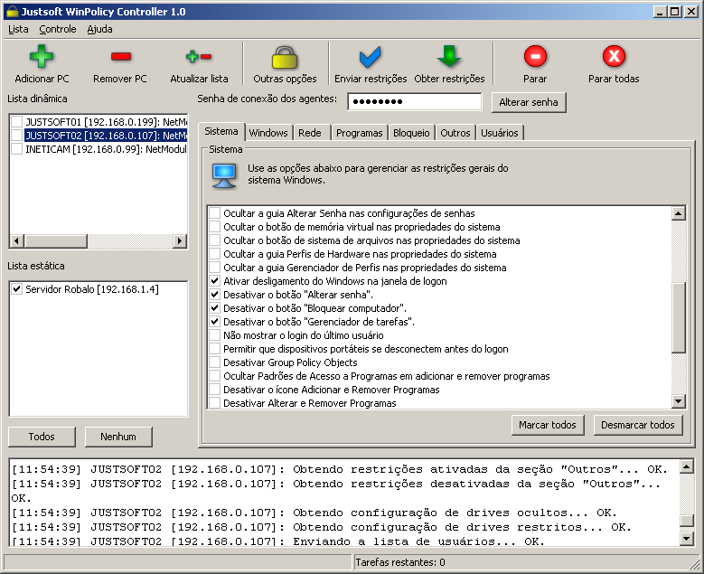

Como é mostrado na imagem acima, os painéis de restrições possuem agora as configurações existentes no agente JUSTSOFT02.

A partir dessa configuração, você pode modificá-la para enviá-la de volta para qualquer agente nas listas.

Enviando restrições para um agente na rede

Após ter feito a configuração no painel de restrições, digite a senha dos agentes que irão recebê-las na caixa de texto “Senha de conexão dos agentes” que se encontra no painél de senha. Em seguida, marque as caixas de seleção dos agentes que irão ser configurados nas listas dinâmica e estática. Por último, clique no botão “Enviar restrições” e o Controller irá fazer toda a configuração nos agentes remotamente.

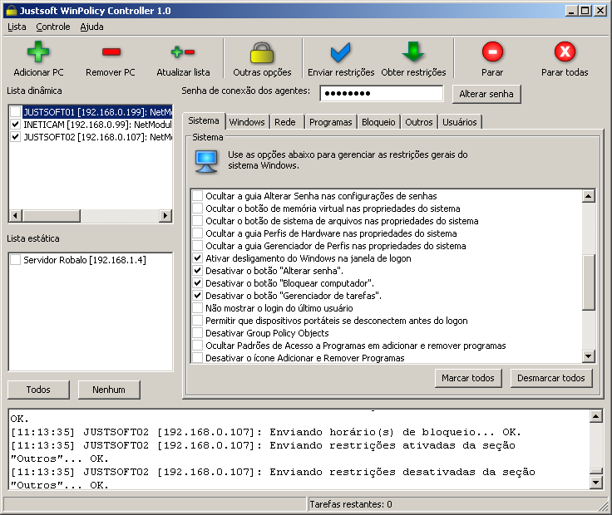

Você pode verificar o progresso da tarefa na caixa de depuração, no canto inferior da janela. Neste mesmo local, você encontra um mini-painél que informa o número de tarefas restantes. Quando ele indicar “Tarefas restantes: 0”, significa que toda a configuração já foi feita.

Outras ações remotas

O WinPolicy Controller não se limita a obter e enviar restrições nos agentes, ele também pode efetuar algumas tarefas remotas.

Clicando no botão “Outras opções”, o Controller mostrará um menu com ações que podem ser executadas remotamente:

Para executar alguma dessas ações, marque as caixas de seleção dos agentes nas listas dinâmica e estática, clique no botão “Outras opções” e clique na ação desejada. São elas:

    - Bloquear PCs: bloqueia o computador remoto imediatamente, da mesma forma que é feita pelo WinPolicy AutoLock.
    - Desligar PCs: desliga o computador remoto imediatamente.
    - Reiniciar Pcs: reinicia o computador remoto imediatamente.
    - Logoff remoto: se algum usuário estiver usando o computador remoto, sua sessão será encerrada, da mesma forma que um logoff.
    - Executar programa remotamente: executa um programa no computador remoto. Com esta opção, é possível instalar programas remotamente.

ATENÇÃO: Nas ações 2, 3 e 4, os programas que estiverem em execução no computador remoto serão encerrados e o usuário não terá oportunidade de salvar seu trabalho.

Instalando programas remotamente

Com o WinPolicy Enterprise é possível fazer instalações remotas de programas, desde que o instalador do referido aplicativo possua uma opção para instalação silenciosa.

Para executar essa tarefa, o primeiro passo é copiar o executável do instalador para uma pasta compartilhada em algum computador da sua rede (você pode utilizar o computador onde o Controller está instalado, por exemplo). Em seguida, use a ação “Executar programa remotamente” do menu do botão “Outras opções”.

Para demonstrar esta ação, tomaremos como exemplo os seguintes parâmetros:

Pasta compartilhada: \\servidor_arq\instaladores
Nome do intalador: install.exe
Argumentos para instalação silenciosa: /is

Com esses parâmetros em mãos, marque os agentes onde deseja fazer a instalação, clique no botão “Outras opções” e escolha a opção de menu “Executar programa remotamente”. Preencha a caixa de diálogo que aparece com o caminho do instalador e o argumento:

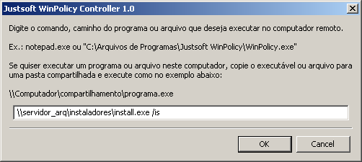

Por último, tecle ENTER. O Controller irá enviar o comando para os agentes selecionados que irão executar o programa e fazer a instalação do aplicativo.

Alterando a senha dos agentes

Existem duas formas de alterar a senha do agente NetModule:

    - Ir no computador onde o agente está instalado, executar o aplicativo local WinPolicy e alterar a senha normalmente (o WinPolicy e o NetModule compartilham a mesma senha do usuário “admin”).
    - Alterar a senha remotamente usando o WinPolicy Controller.

Obviamente, usar o Controller para alterar a senha dos agentes é mais confortável.

Para executar esta tarefa, marque as caixas de seleção dos agentes que você deseja alterar a senha nas listas dinâmica e estática e digite a senha atual na caixa de texto “Senha de conexão dos agentes” que se encontra no painél de senha. Por último, clique no botão “Alterar senha”.

O Controller irá solicitar a nova senha. Digite a nova senha na caixa de texto que aparece e pressione ENTER. O Controller irá enviar a nova senha para os agentes selecionados.

